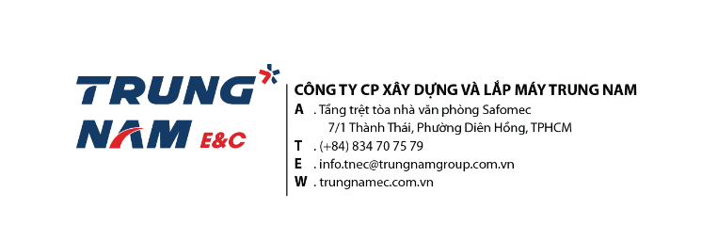

GIẤY ĐỀ NGHỊ CHUYỂN TIỀN
HC-BM021/ĐNCT

Kính gửi: - Ban lãnh đạo Công ty CP XD và LM Trung Nam;
- Phòng Kế toán công ty,
Họ và tên người đề nghị: {employeeName} Bộ phận: {employeeDept}
Lý do xin đề nghị chuyển tiền: {mission}
Tên dự án: {projectName}
Tên đơn vị thụ hưởng: {supplierName}
Số tài khoản: {bankAccount} Tại Ngân hàng {bankNameBranch}

STT | HÓA ĐƠN |  | NỘI DUNG  THANH TOÁN | SỐ TIỀN | GHI CHÚ
 | SỐ | NGÀY
{#items}{tt} | {soHoaDon} | {ngayHoaDon} | {noiDung} | {soTien} | {ghiChu}{/items}
Tổng cộng |  |  |  | {totalAmount}
Bằng chữ: {textAmount}
Tôi xin chịu trách nhiệm về nội dung đề nghị và các hóa đơn chứng từ kèm theo.
(Kèm theo ………………………….. chứng từ gốc).
TP. HCM, , ngày {dateDayString}
BAN LÃNH ĐẠO | KẾ TOÁN TRƯỞNG | TRƯỞNG BỘ PHẬN | NGƯỜI ĐỀ NGHỊ

